Werkblad bij les b – Van ei tot kip tot ei!
Alle informatie die nodig is om dit werkblad te kunnen maken, is te vinden op http://dierenwelzijnslessen.groenkennisnet.nl; ga naar het leerlingengedeelte, klik op de kip en kies daarna één van de bordjes aan de linkerkant.

Opdracht 1. Van ei tot kip tot ei
1a. Hieronder zie je een aantal plaatjes. Trek een lijn tussen alle plaatjes. De lijn die je trekt moet de juiste volgorde aangeven. Maak daarna de vragen op de volgende bladzijde.

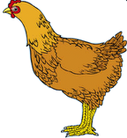
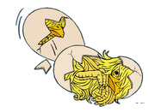





1b. Vanaf welke leeftijd begint een hen met eieren leggen?
____________________________________________________________________________________________

1c. Hoeveel eieren legt een hen ongeveer per week?
____________________________________________________________________________________________

1d. Kippen leggen niet zomaar overal een ei. Ze kiezen hier een speciaal plekje voor uit. Welke 4
eisen stelt een kip aan deze plek?
- _________________________________________________________________________________________
- _________________________________________________________________________________________
- _________________________________________________________________________________________
- _________________________________________________________________________________________

1e. Een ei bestaat uit:
74% _____________________
12% _____________________
12% _____________________
1% _____________________
1% _____________________

1f. Geef aan of de volgende stellingen goed of fout zijn. Omcirkel het goede antwoord.
Een windei is een ei zonder eischaal. Goed / Fout
Uit elk gelegd ei kan een kuiken komen. Goed / Fout
Een hen gaat op elk ei dat ze legt zitten broeden. Goed / Fout
Kippen met witte oorlellen leggen vaak witte eieren. Goed / Fout
Na 4 weken broeden (28 dagen) komen de eieren uit. Goed / Fout
Een hen kan onbeperkt eieren leggen. Goed / Fout
Hoe donkerder de eierdooier (eigeel) hoe verser het ei! Goed / Fout
In de winter zijn de eierschalen dunner dan in de zomer, omdat de
hen in de winter meer energie nodig heeft om zichzelf warm te
houden en dus minder energie over heeft voor de eiproductie. Goed / Fout

Opdracht 2. Wat is een ei nu precies?
Vul achter de nummers de juiste woorden in. De woorden waaruit je kunt kiezen zijn:
Eiwit – hagelsnoer – dooier – schaal – vlies – luchtkamer.
Als je klaar bent, vergelijk dan jouw antwoorden met die van je buurvrouw/buurman.

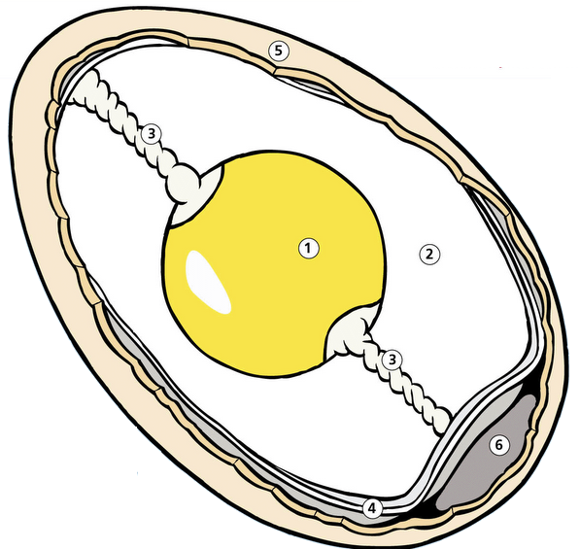

1. __________________________
2. __________________________
3. __________________________
4. __________________________
5. __________________________
6. __________________________

